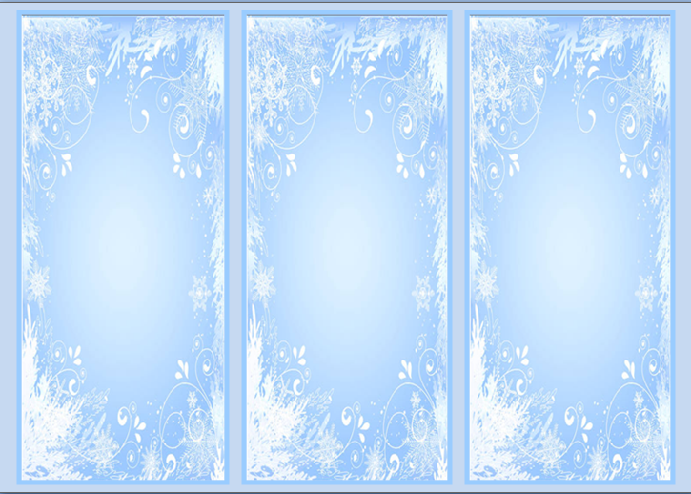
Мастер-класс разработан:
для педагогов, родителей, детей

Направление:
научно-исследовательская

Цель:
Изготовление поделки
«Чудесная рыбка»

Задачи мастер-класса
формировать интерес к познавательно-исследовательской деятельности и экспериментированию

Материалы и оборудование
- поднос;
- фломастеры;
- вода;
- рыбки, вырезанные из бумаги;
- небольшая пластмассовая коробочка;
- скотч
- карандаш

История нашего детского сада начинается
в 1969 году.
МБДОУ «Детский сад № 50» состоит из двух отдельно стоящих зданий – корпусов. Здания были введены в эксплуатацию:
- 1 корпус – декабрь, 1969 года;
- 2 корпус – ноябрь, 2014 года.
С историей и традициями ДОУ можно познакомиться на официальном сайте детского сада.
Сегодня в МБДОУ «Детский сад № 50» функционирует 17 групп, рассчитанных на 370 мест для детей в возрасте от 1 года до 8 лет.
Режим работы ОО: 5-дневная рабочая неделя – с понедельника по пятницу; выходные – суббота, воскресенье, праздничные дни.
График работы ОО: 12-часовое пребывание детей – с 07.00 до 19.00.
Юридический адрес/ почтовый адрес ОО: 636017, Россия, Томская область, г. Северск, ул. Северная, д. 12.
Место нахождения корпусов/контактные телефоны ОО:
-1 корпус: 636017, Россия, Томская область, г. Северск, ул. Северная, д.12
телефон (382-3) 52-95-78;
- 2 корпус: 636017, Россия, Томская область, г. Северск, ул. Северная, д. 32
телефон (382-3) 56-80-85
Адрес электронной почты ОО:
mbdou-ds50@seversk.gov70.ru
Адрес официального сайта ОО: http://cad50.vseversk.ru/

Уважаемые жители нашего города, приглашаем Вас к сотрудничеству!
Ждем детей раннего и дошкольного возраста в нашем детском саду!

Информация о нашем детском саде
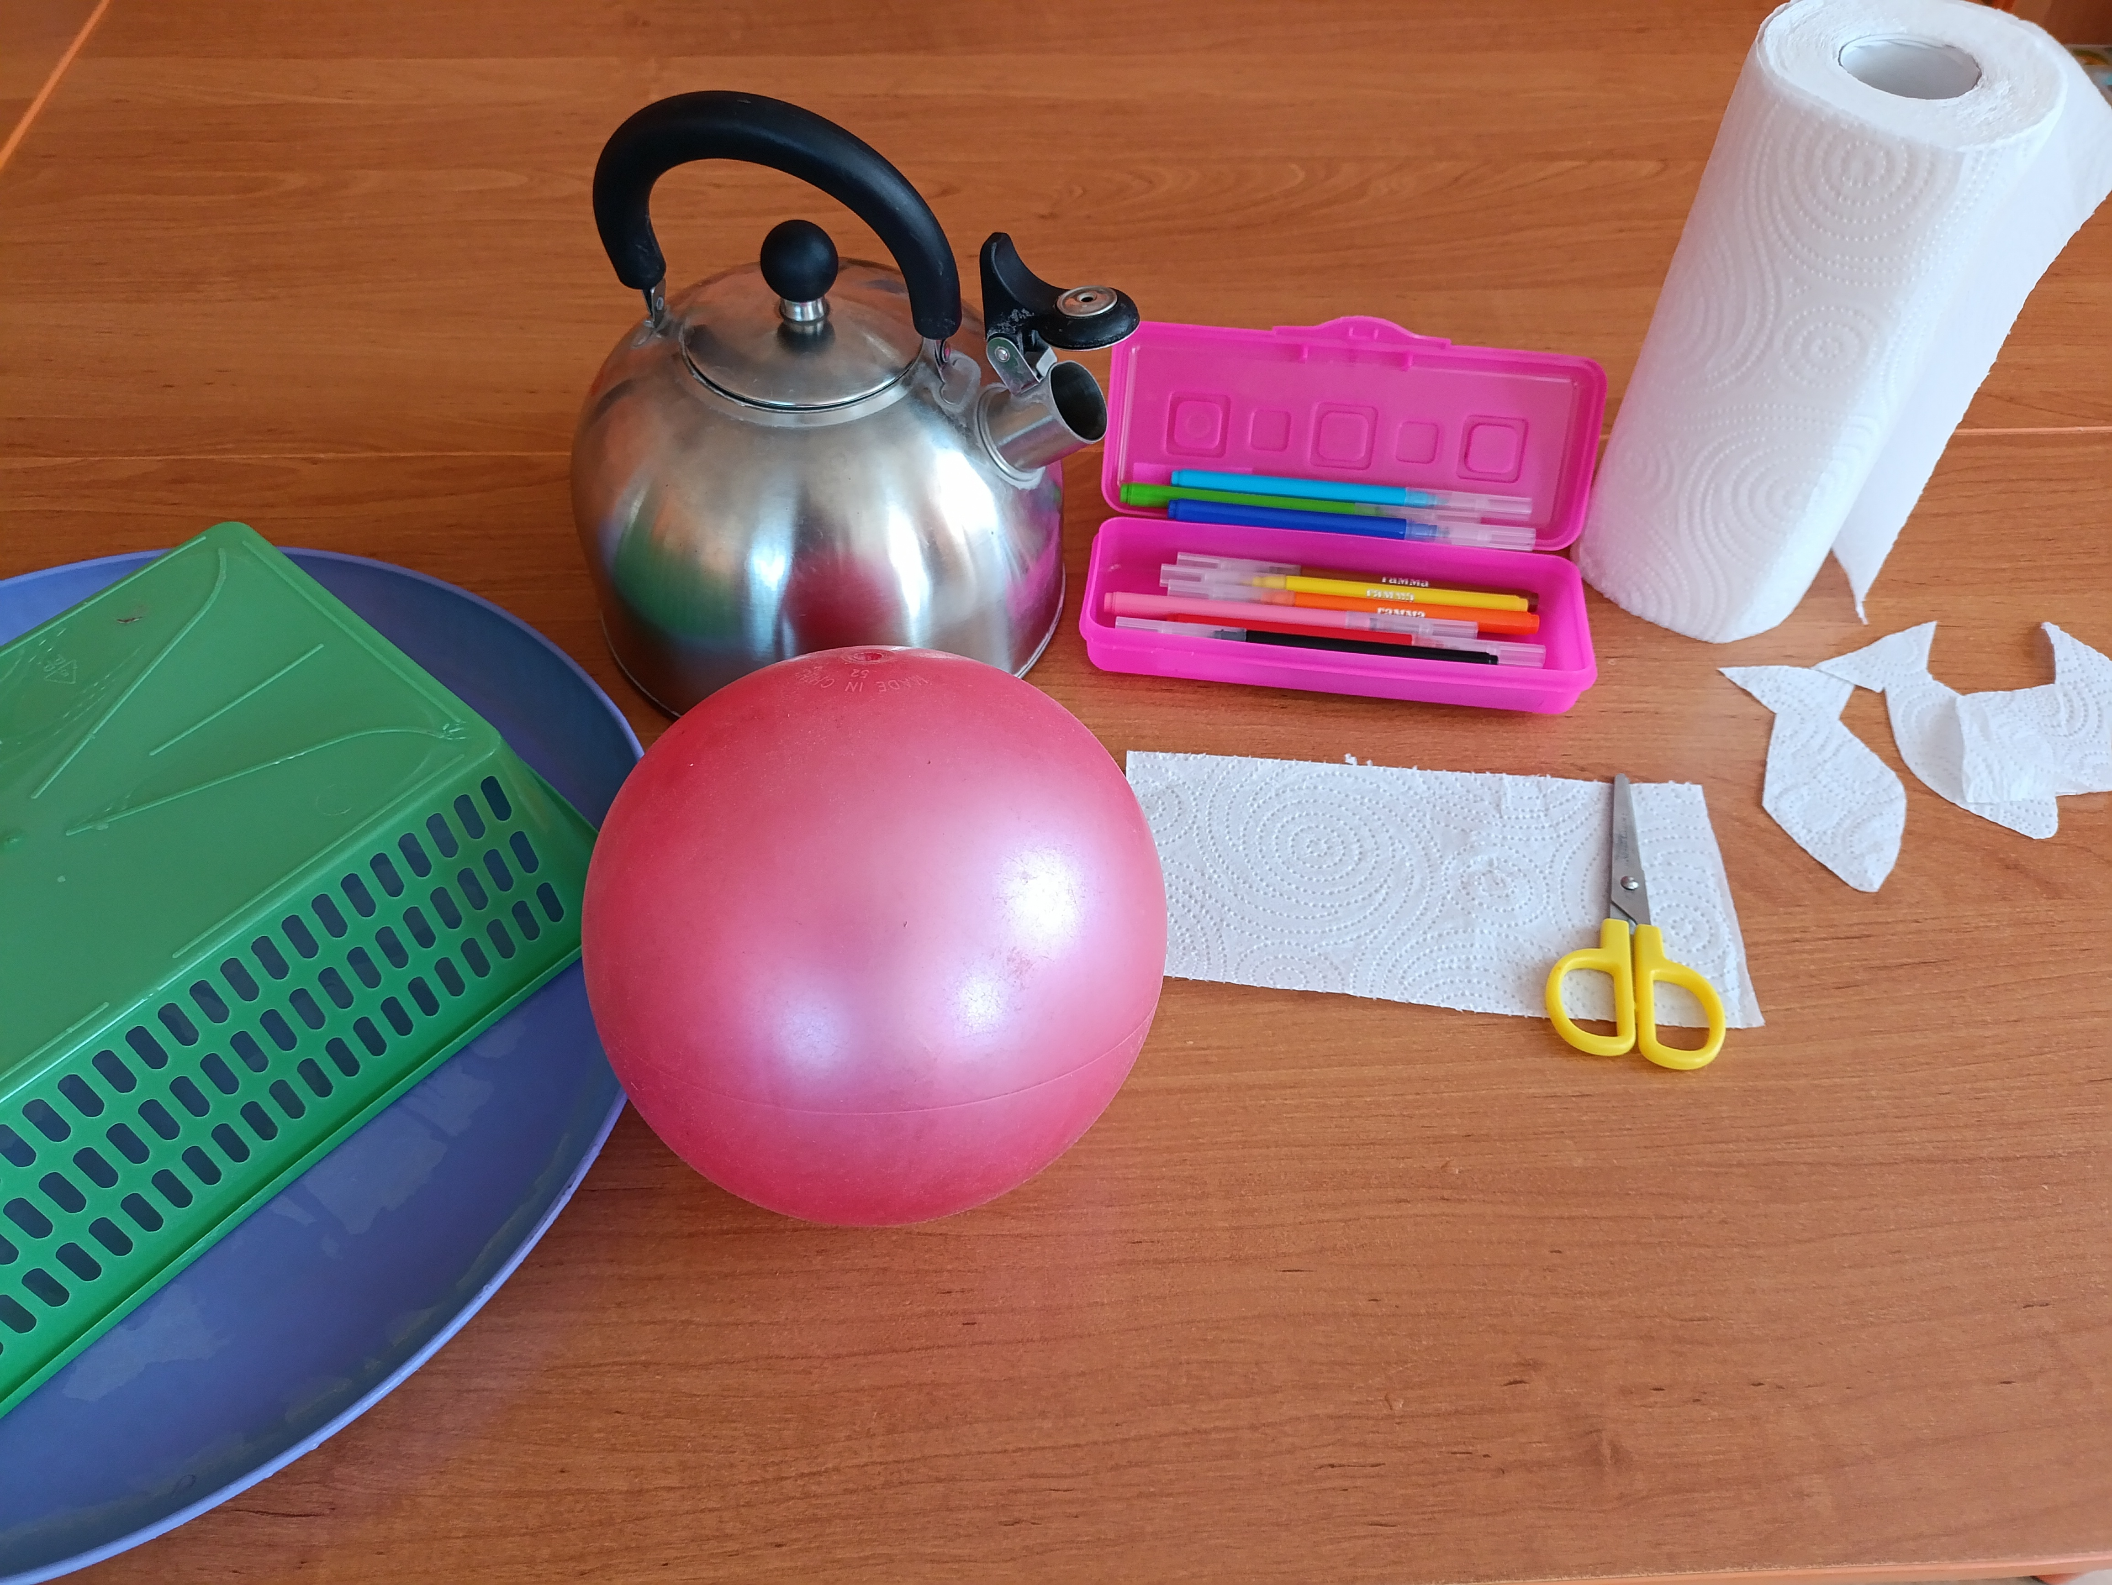

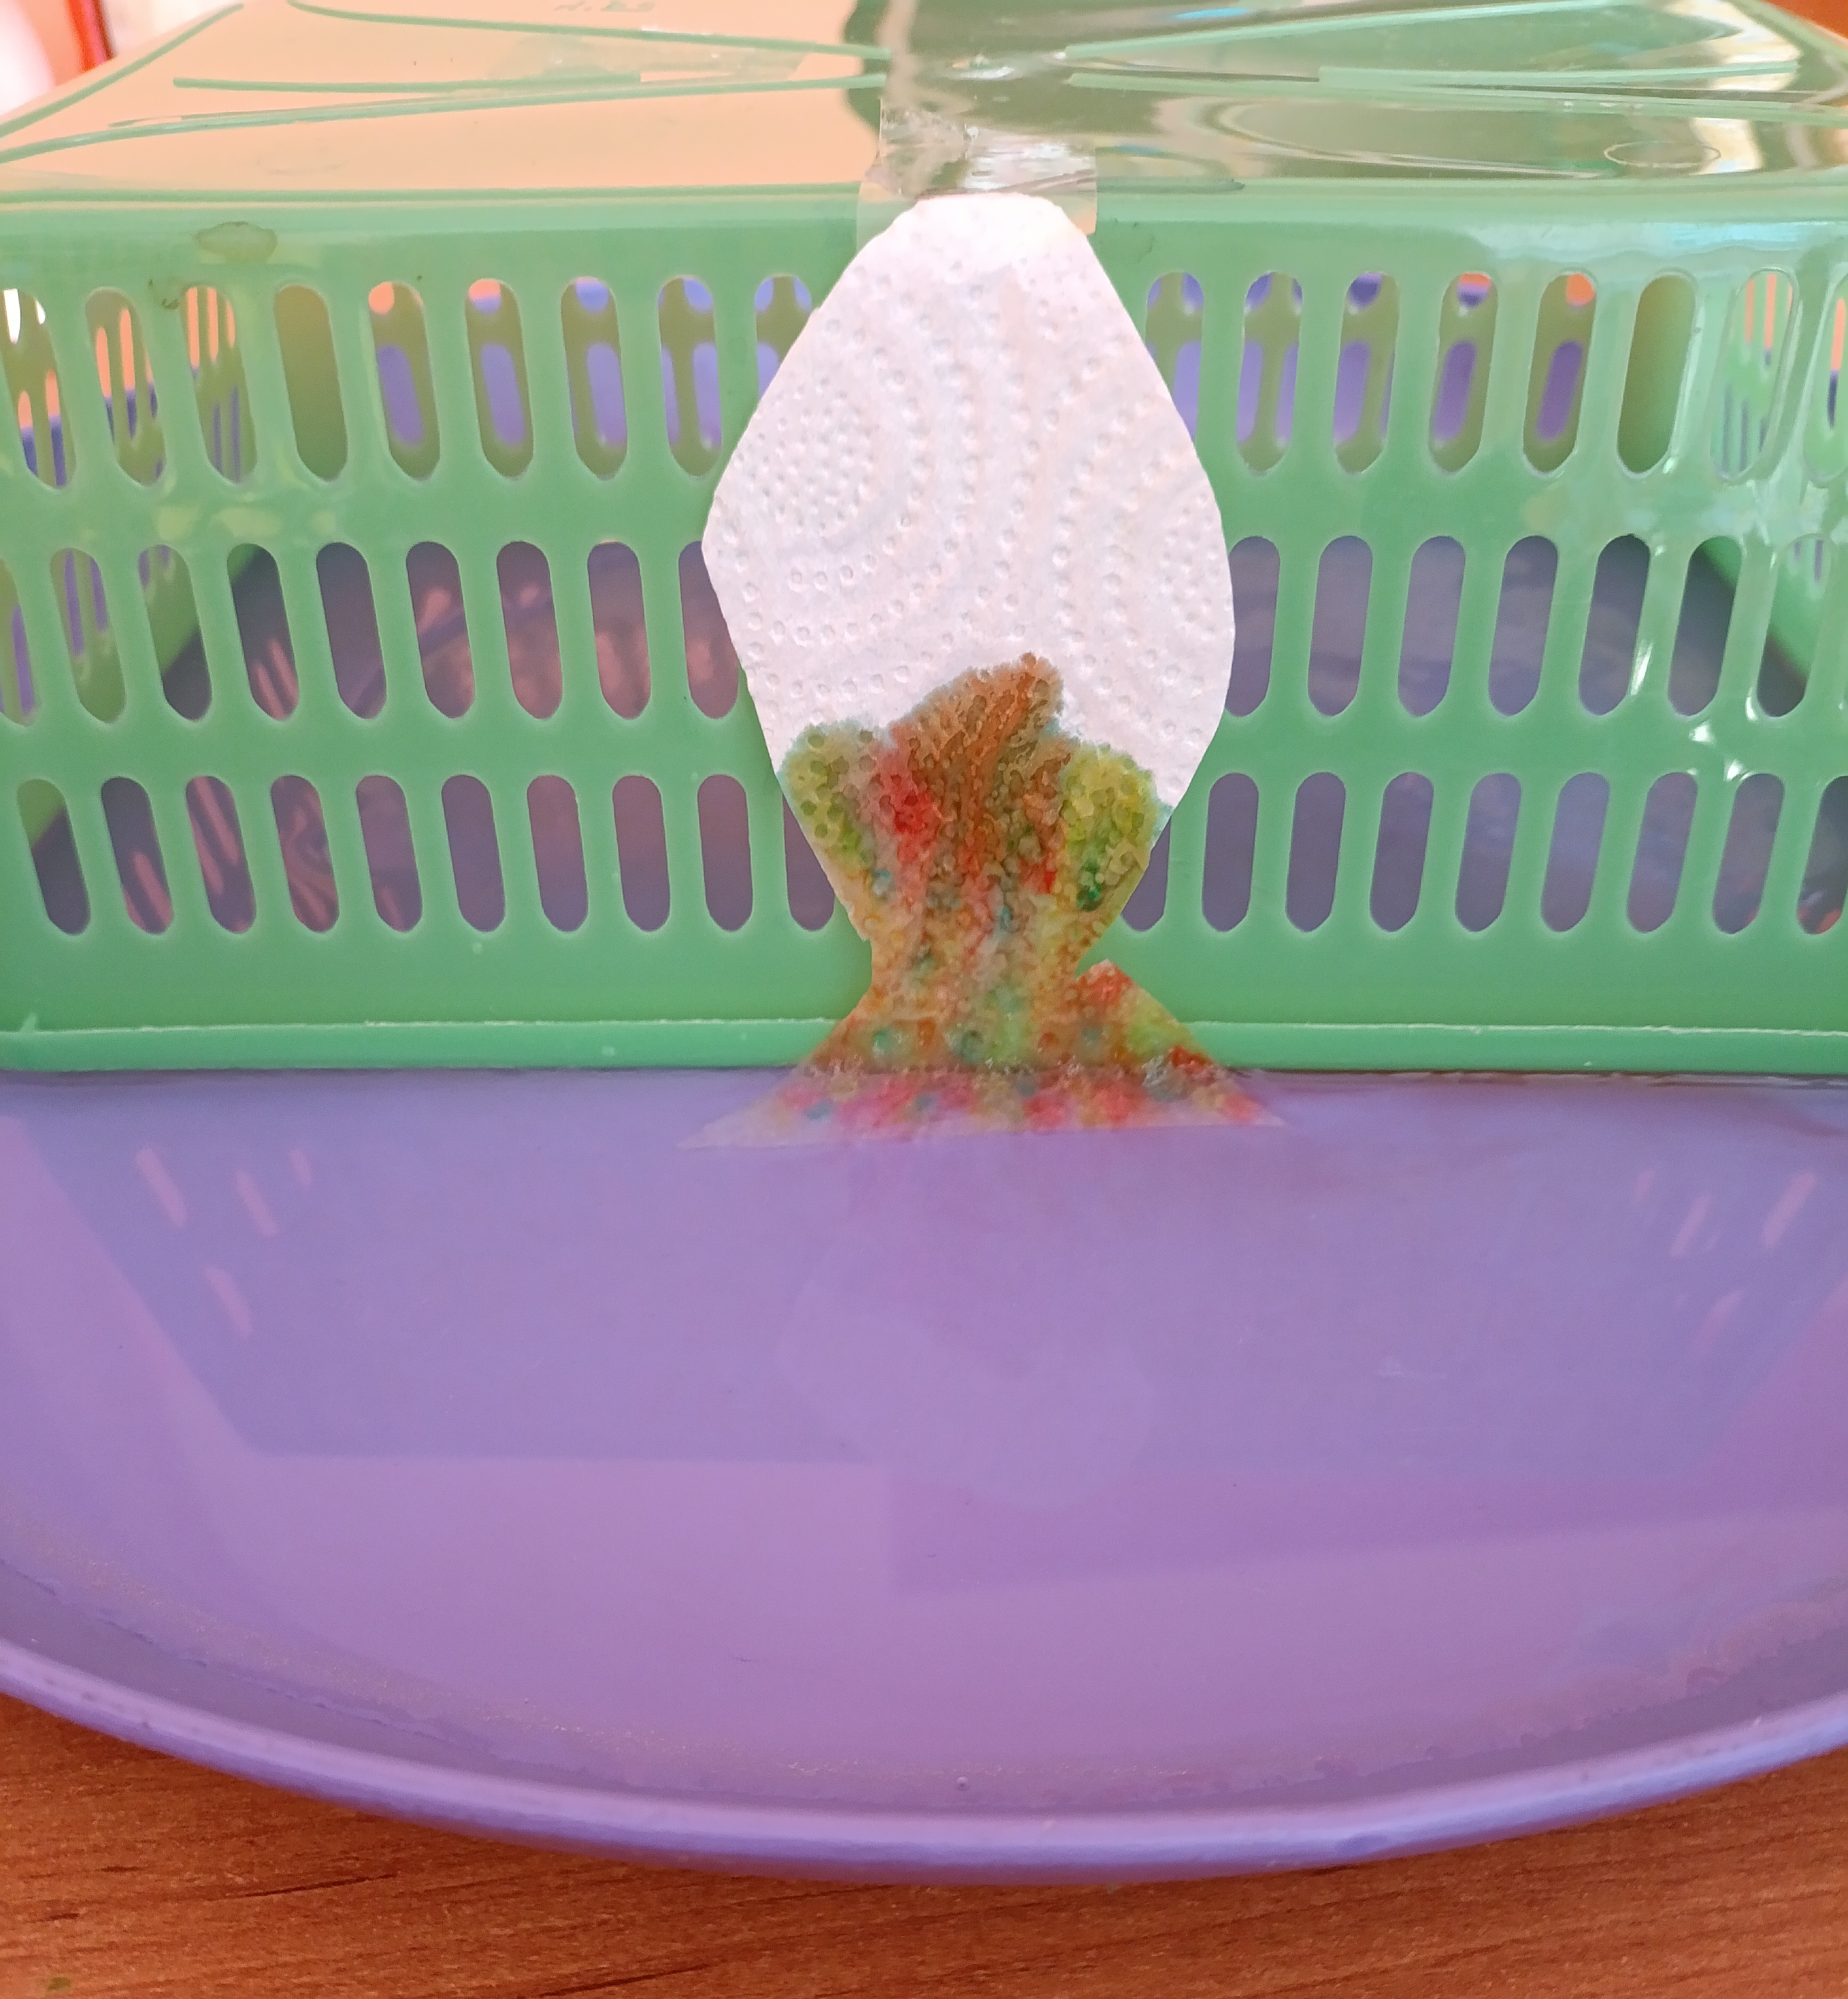

МАСТЕР-КЛАСС
Поделка
«Чудесная рыбка»

Автор: Золина Ирина Валерьевна,
воспитатель 1 кв. категория


Муниципальное бюджетное дошкольное образовательное учреждение
«Детский сад № 50»

Традиция украшать ёлку перед Новым годом нравится и детям, и взрослым. Еще одно крутое занятие – мастерить новогодние игрушки из бумаги своими руками вместе с детьми. Они яркие, веселые оригинальные, и обязательно поднимут вам настроение перед зимними праздниками.
Это может стать вашим семейным ритуалом в Новом 2021 году.

Оглянитесь вокруг – даже самые обычные вещи могут стать волшебными во время новогодних праздников.
Хозяином 2021 года станет Белый Бык, который является символом трудолюбия, уравновешенности и целеустремленности.

Встал он прямо у дорожки:
Не идут со страха ножки.
И мычит бедняга: "Муууу!
Шаг я сделать не могууу" (Бык).
Муниципальное бюджетное дошкольное образовательное учреждение
«Детский сад № 27»
Ул. Крупской, д.30, Северск
Томской области, 636036,
Тел./факс: 8(3823) 52-69-64
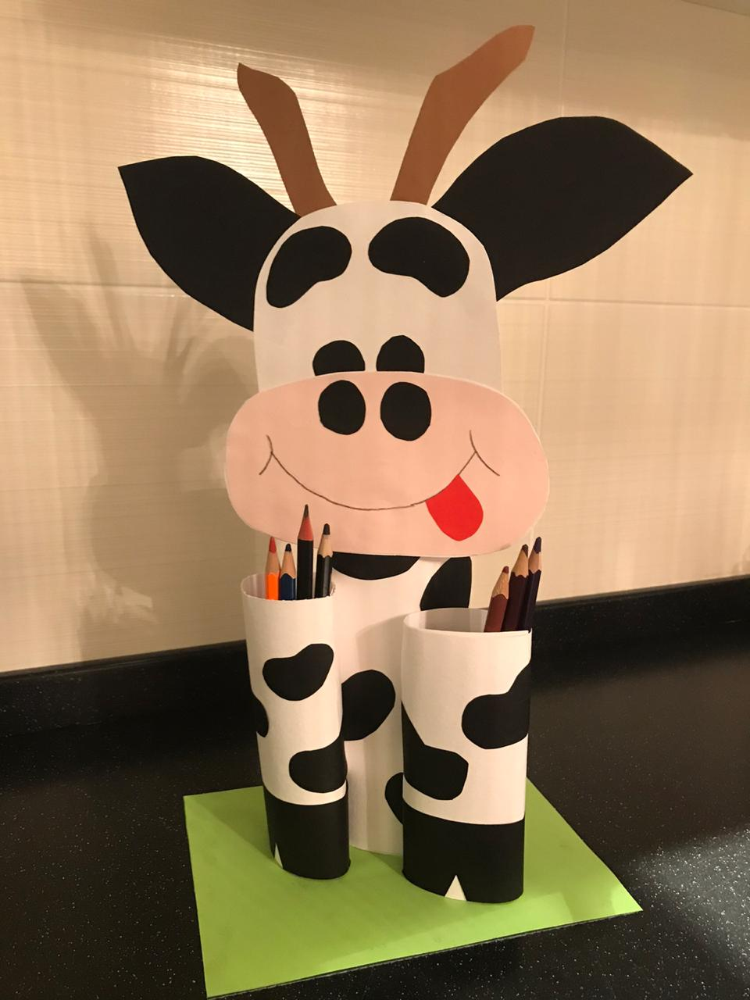
Город Северск - 2021

7. Поделка «Чудесная рыбка» готова
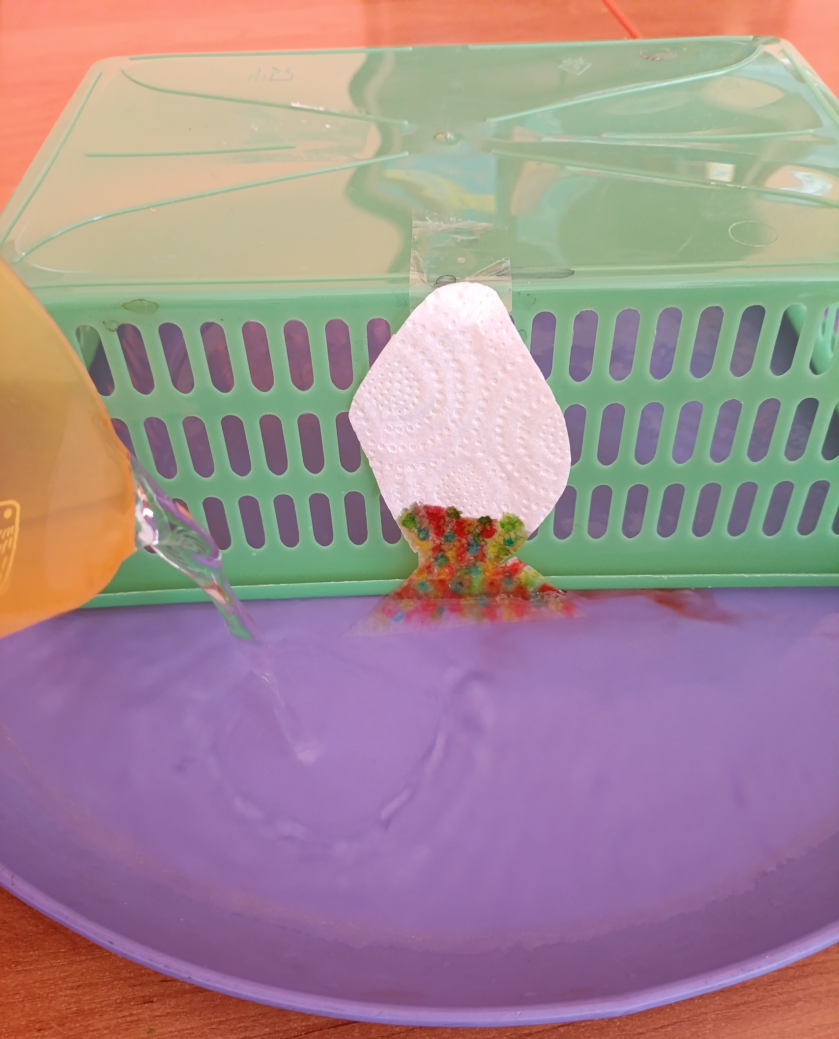
5. Наливаем воду на поднос, так чтобы хвост рыбки оказался в воде

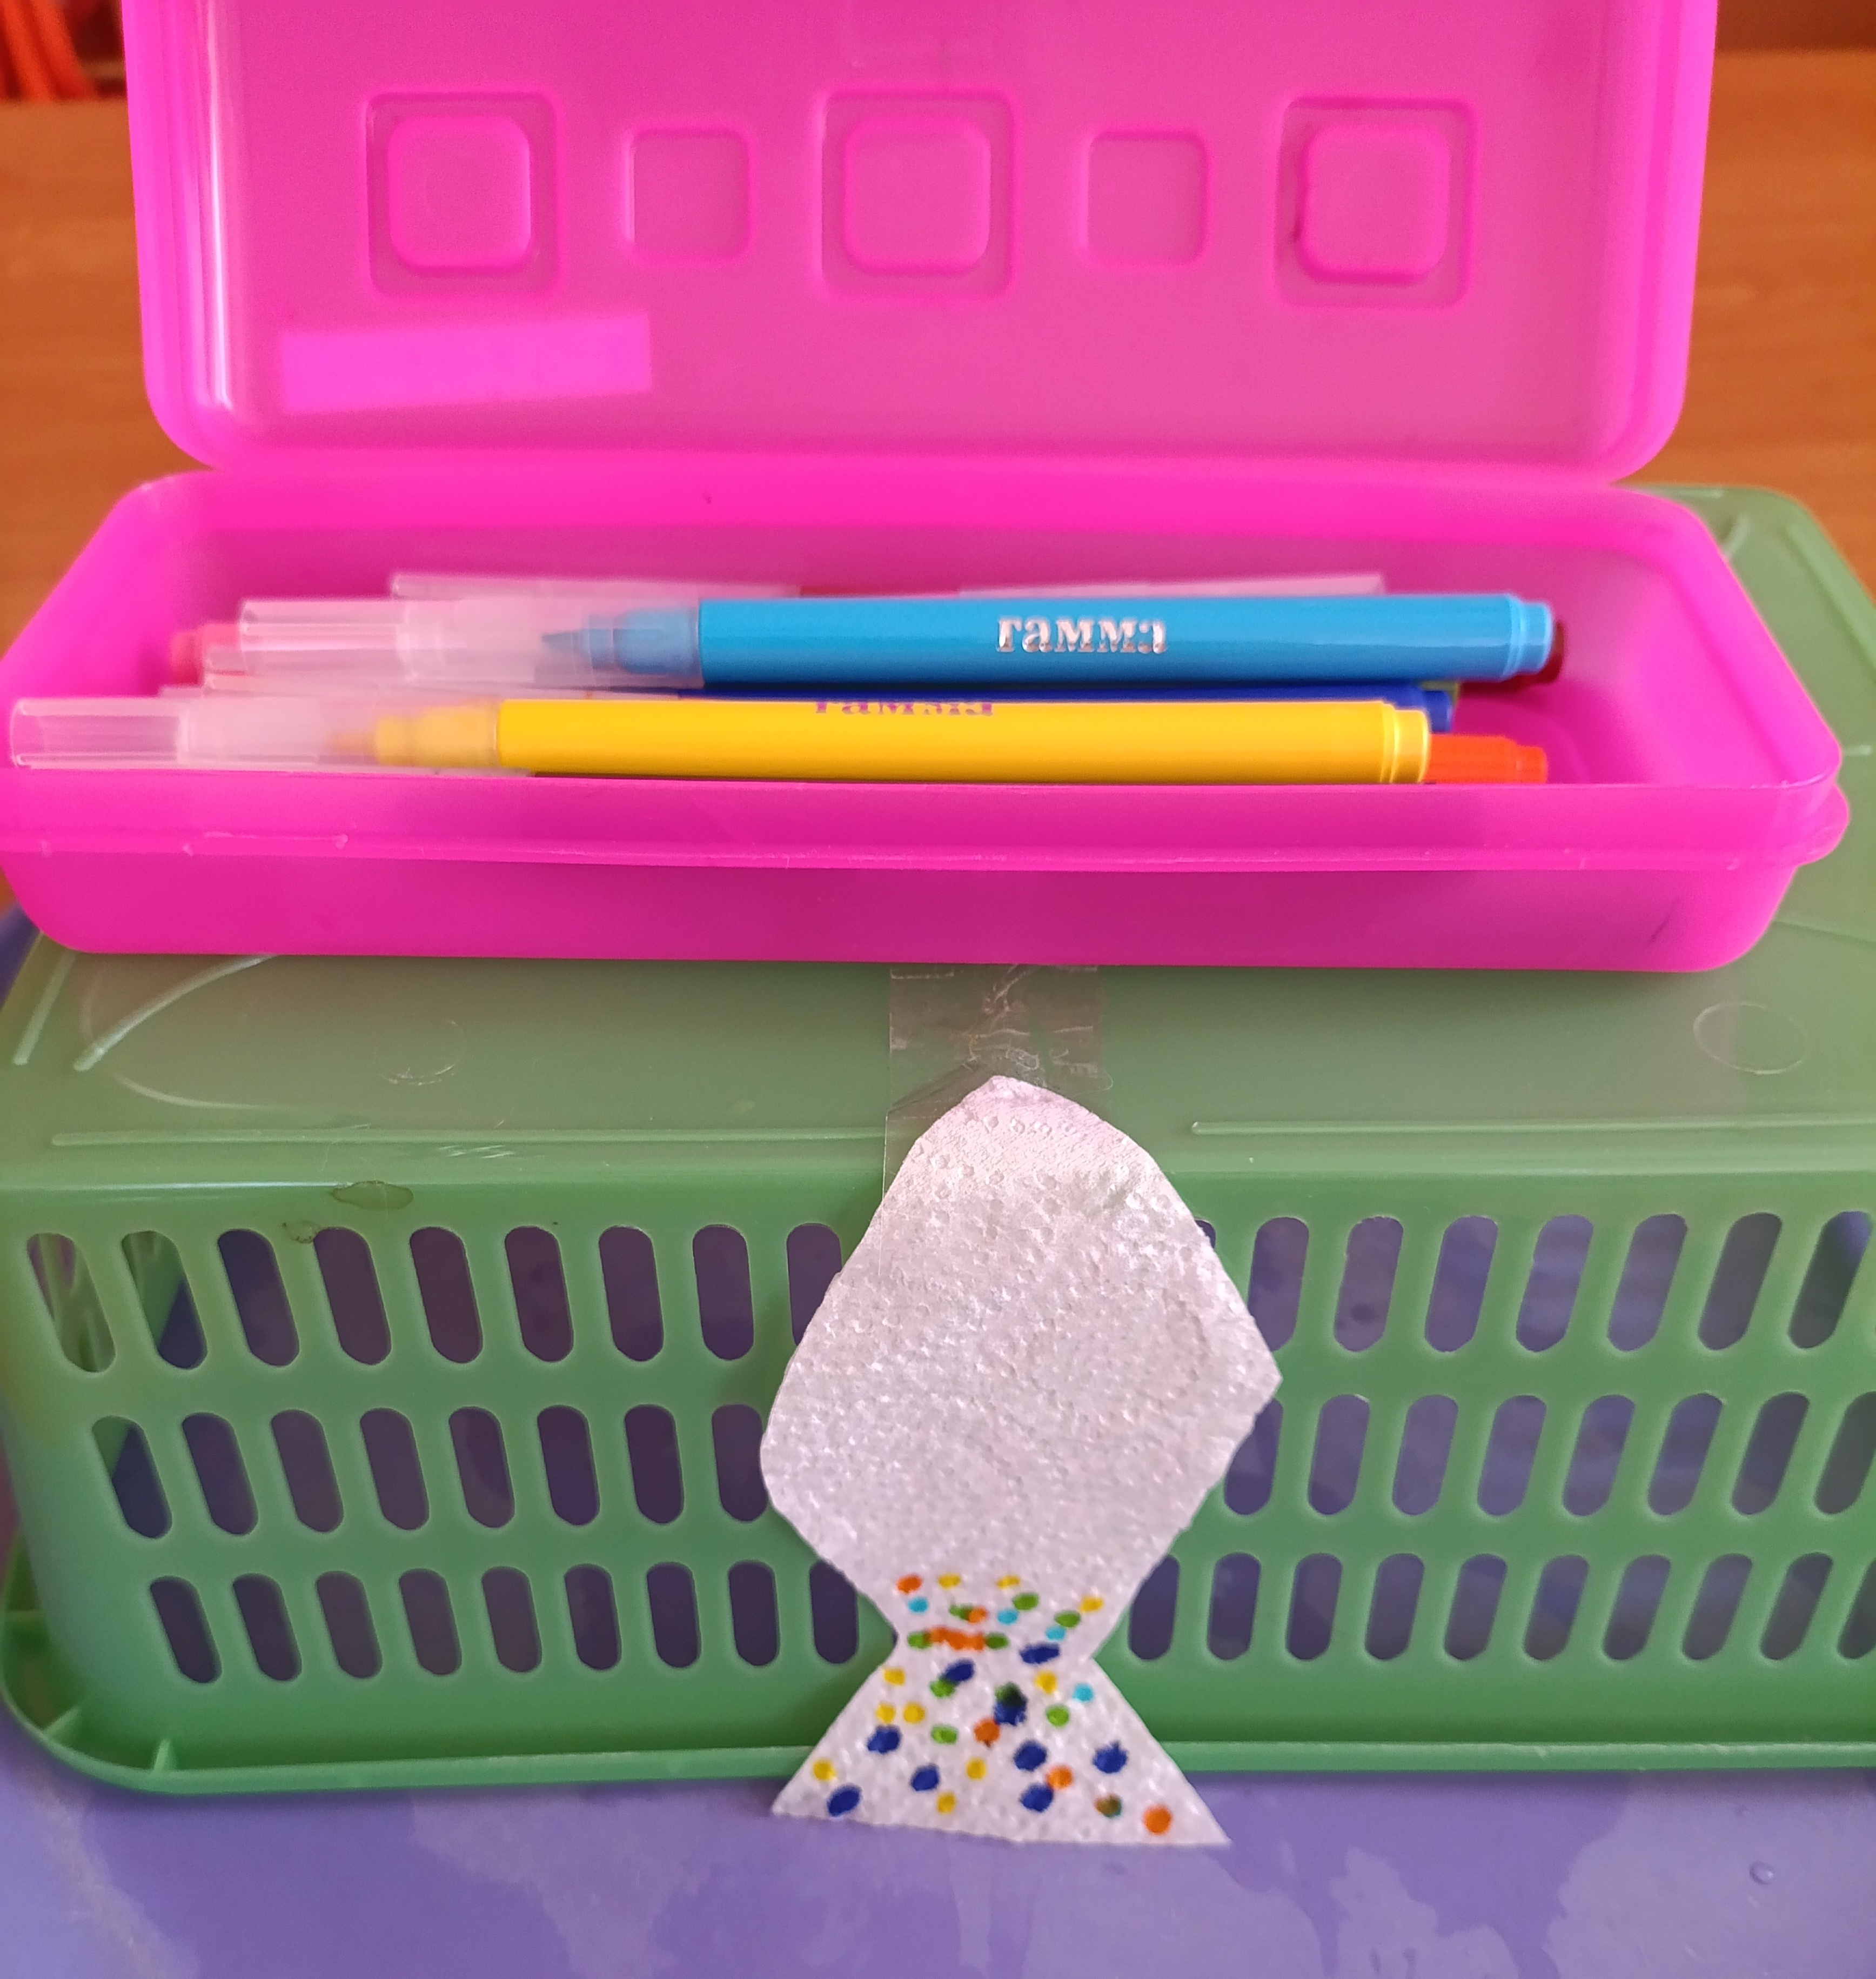
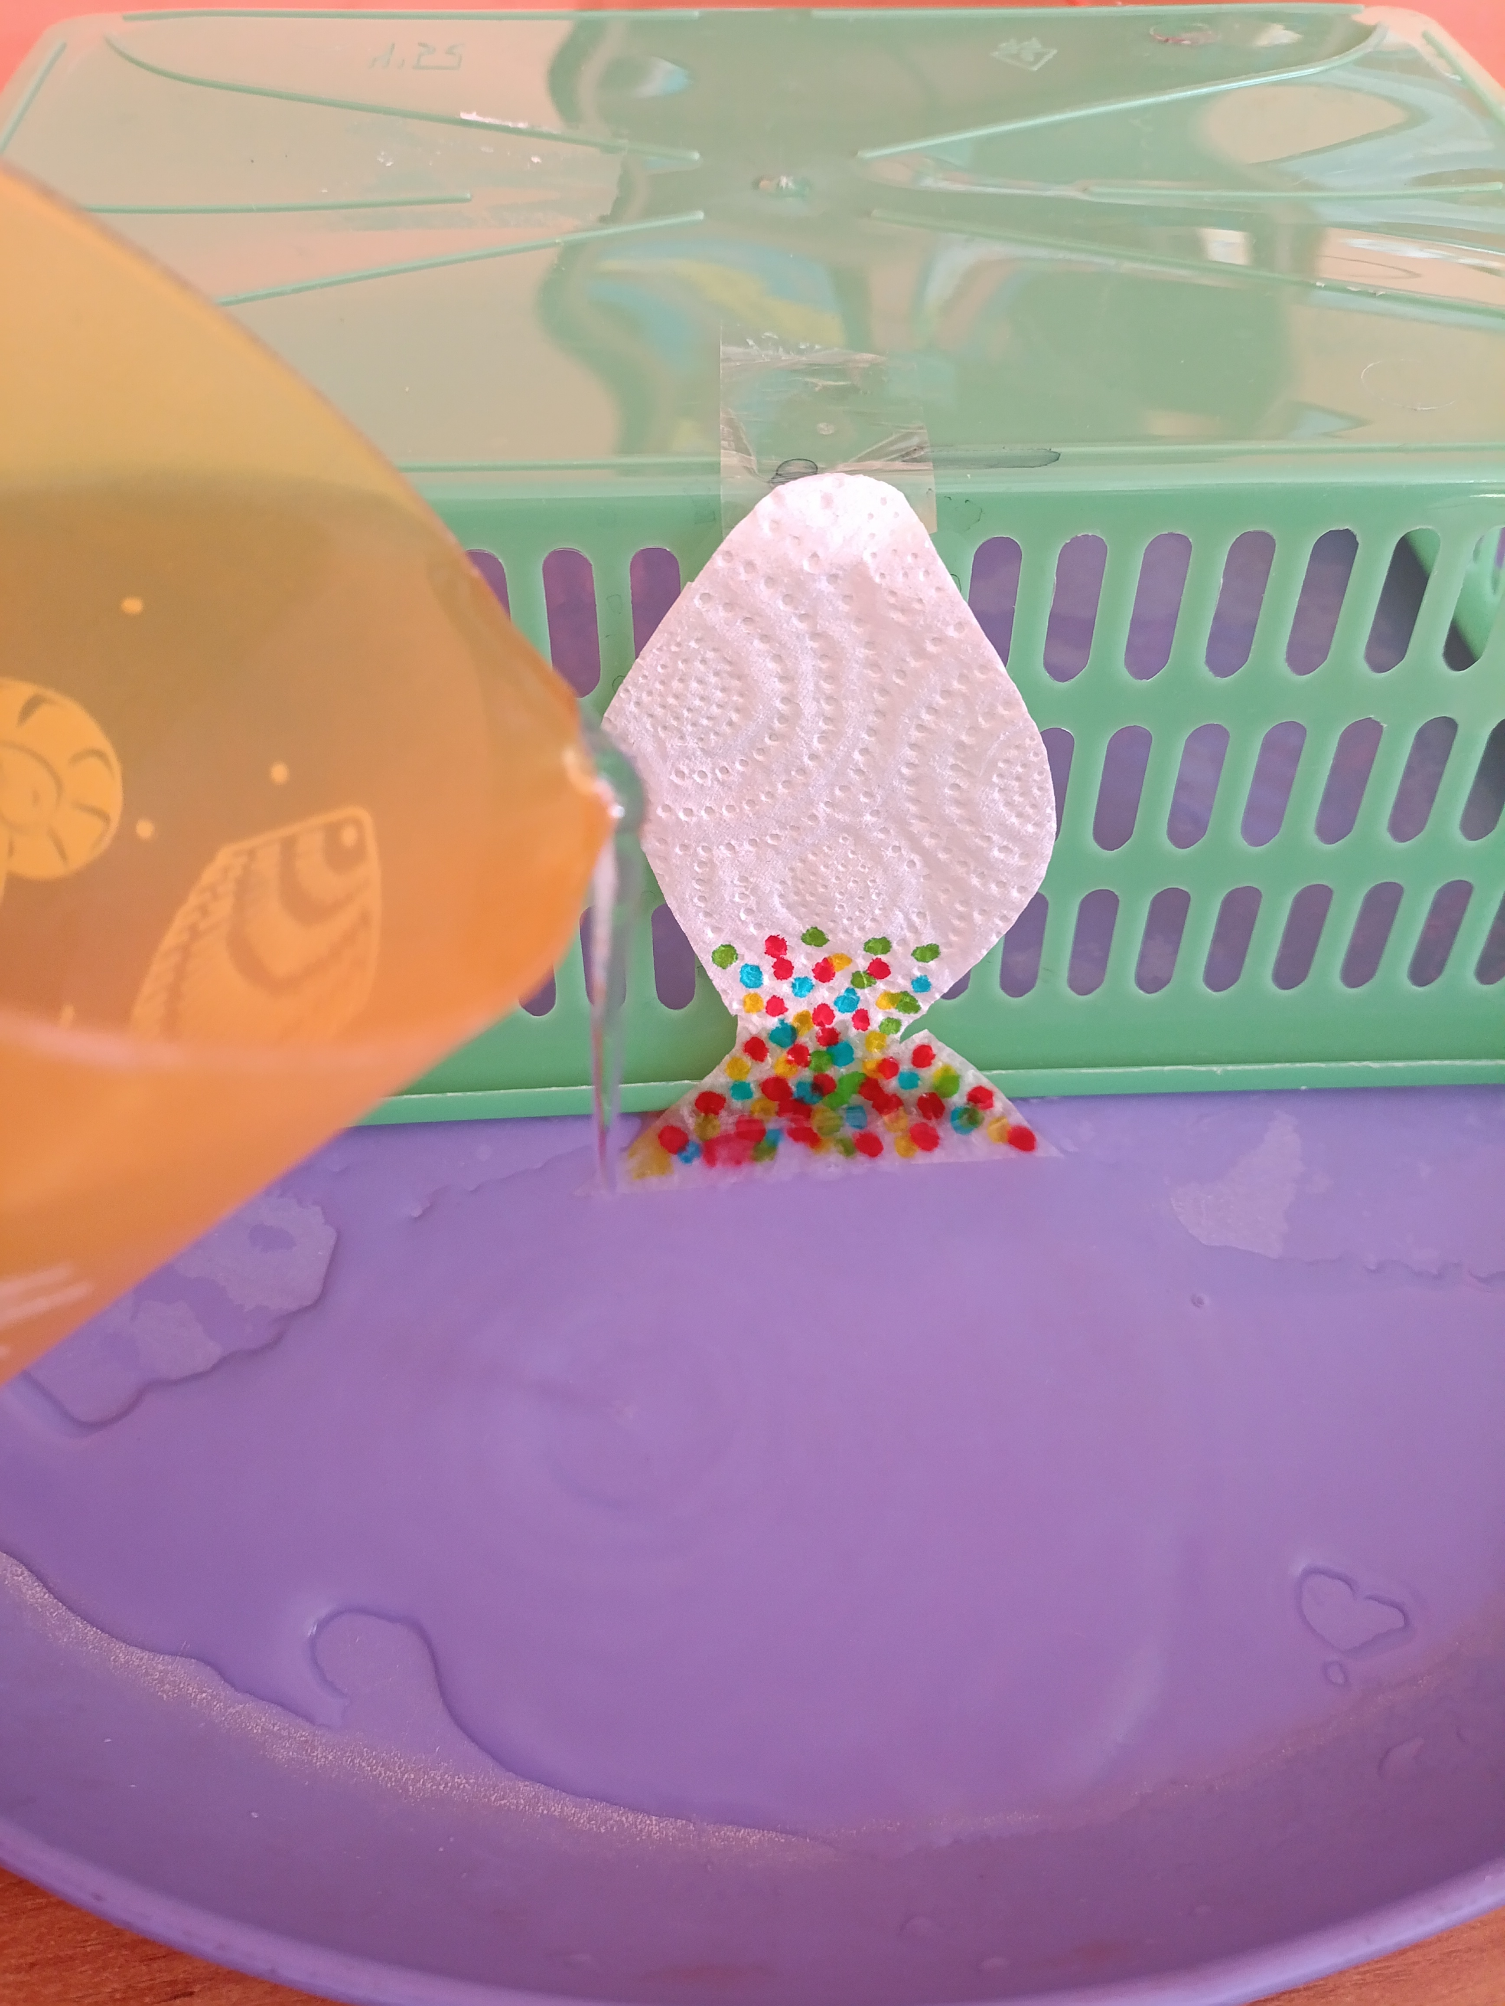
4. С помощью скотча прикрепляем рыбку к корзинке
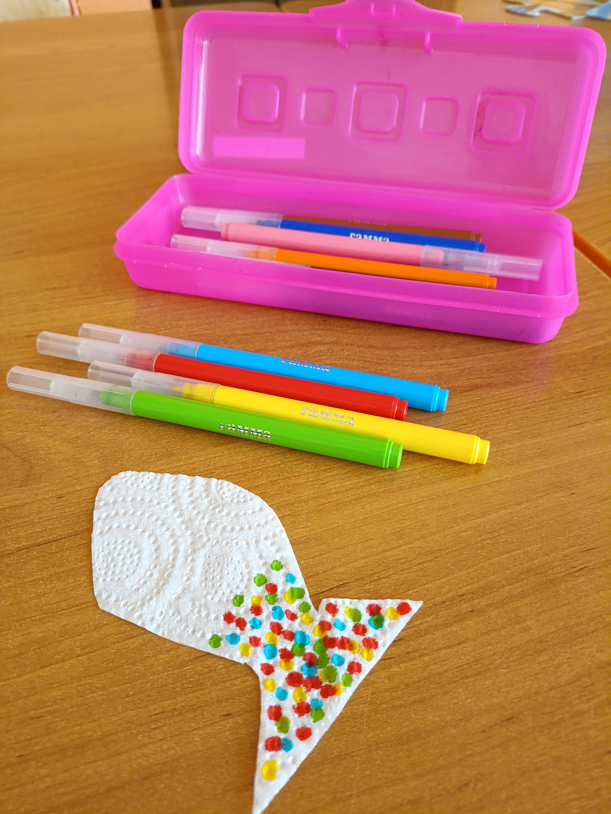
3. Рисуем фломастерами на хвостике рыбки разноцветные кружочки
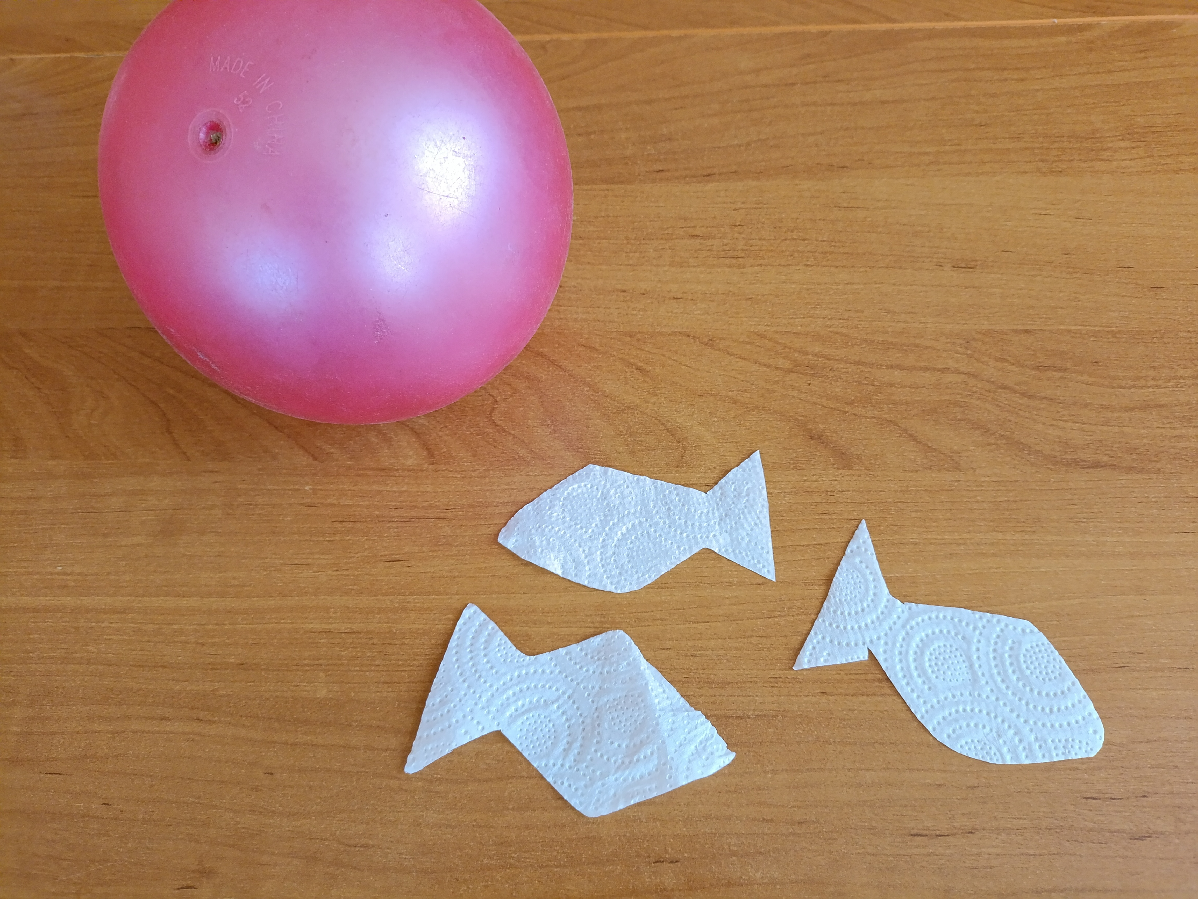
2. Шариком ловим рыбку

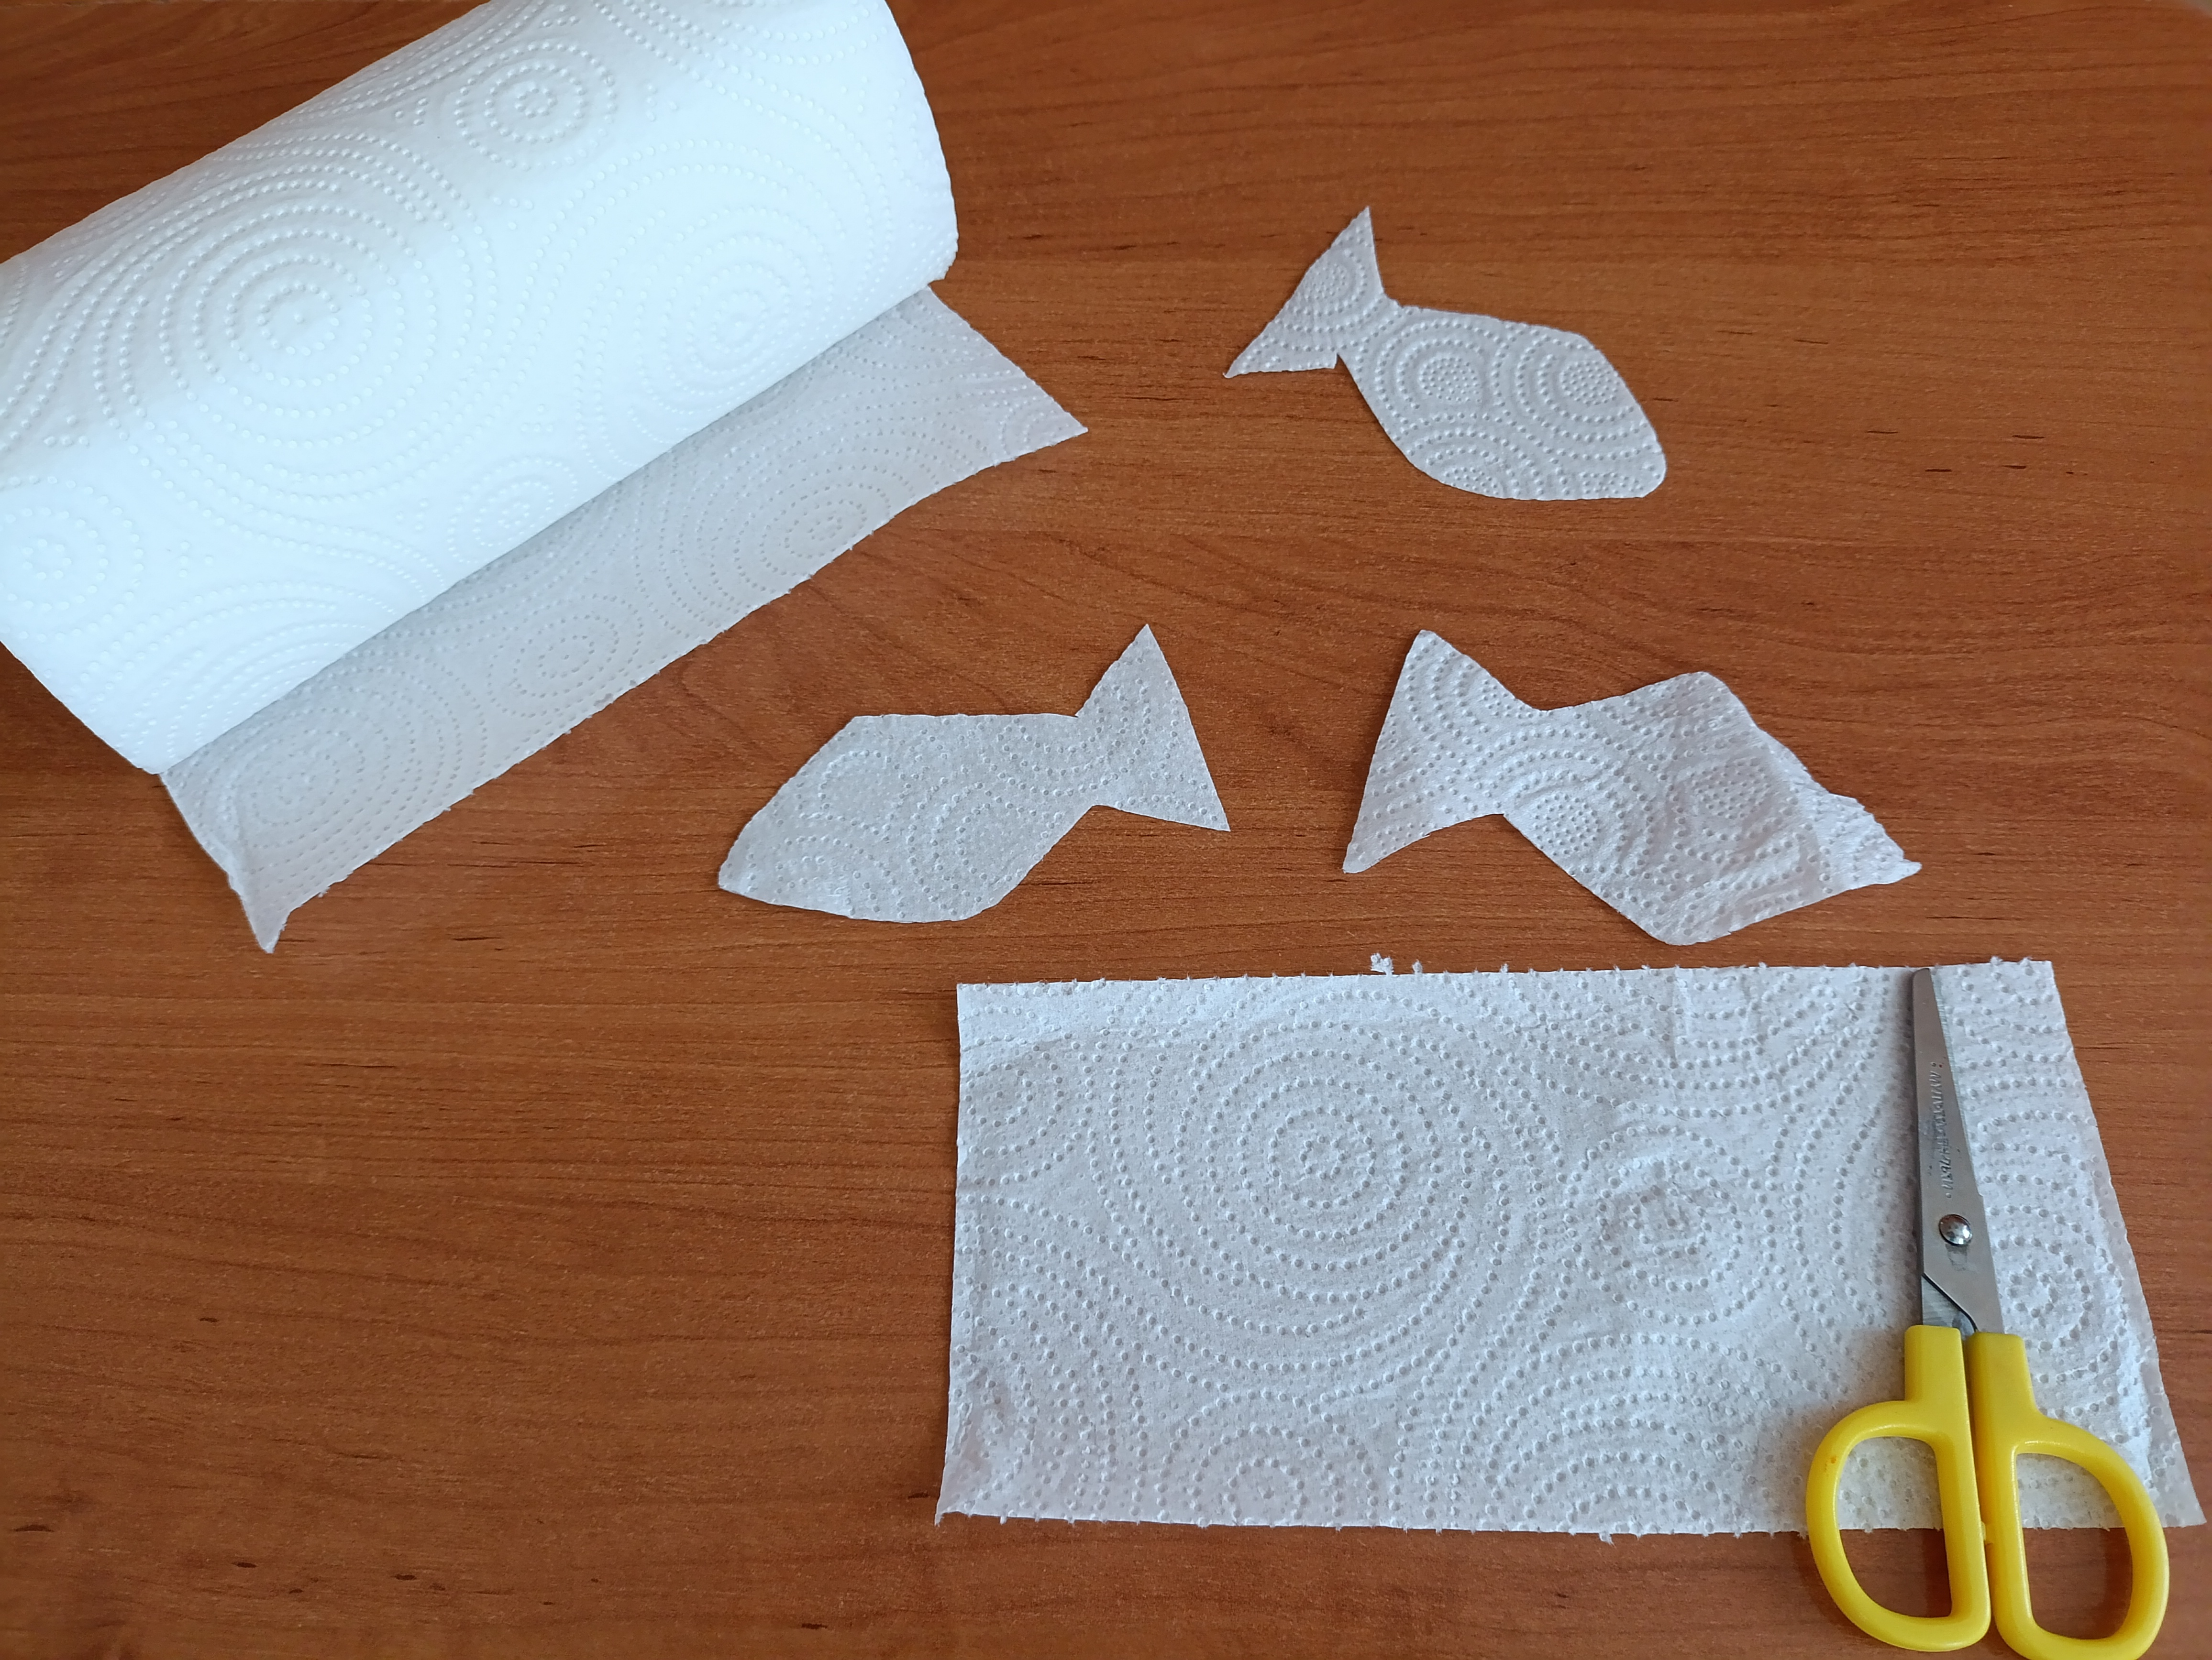
Этапы работы:
- Вырезаем из бумаги рыбок

Желаем Вам творческих успехов!

6. С помощью воды хвостик у рыбки начинает окрашиваться

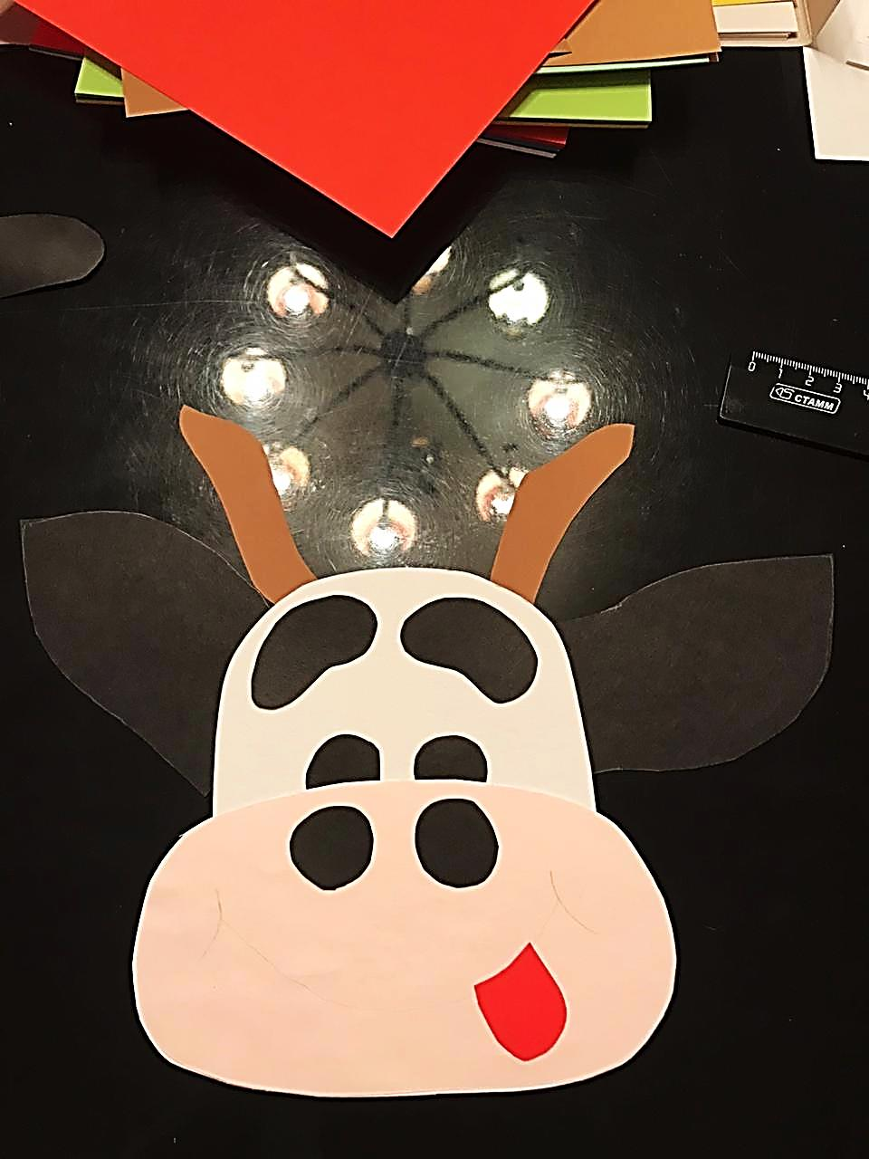
6 этап
Приклеиваем с помощью клея мордочку на самый высокий рулон карандашницы
(туловище). По бокам располагаем два оставшихся рулона. Все три рулона приклеиваем на плотный картон. Даём время просохнуть. Вот и всё! Можно применять карандашницу по назначению.
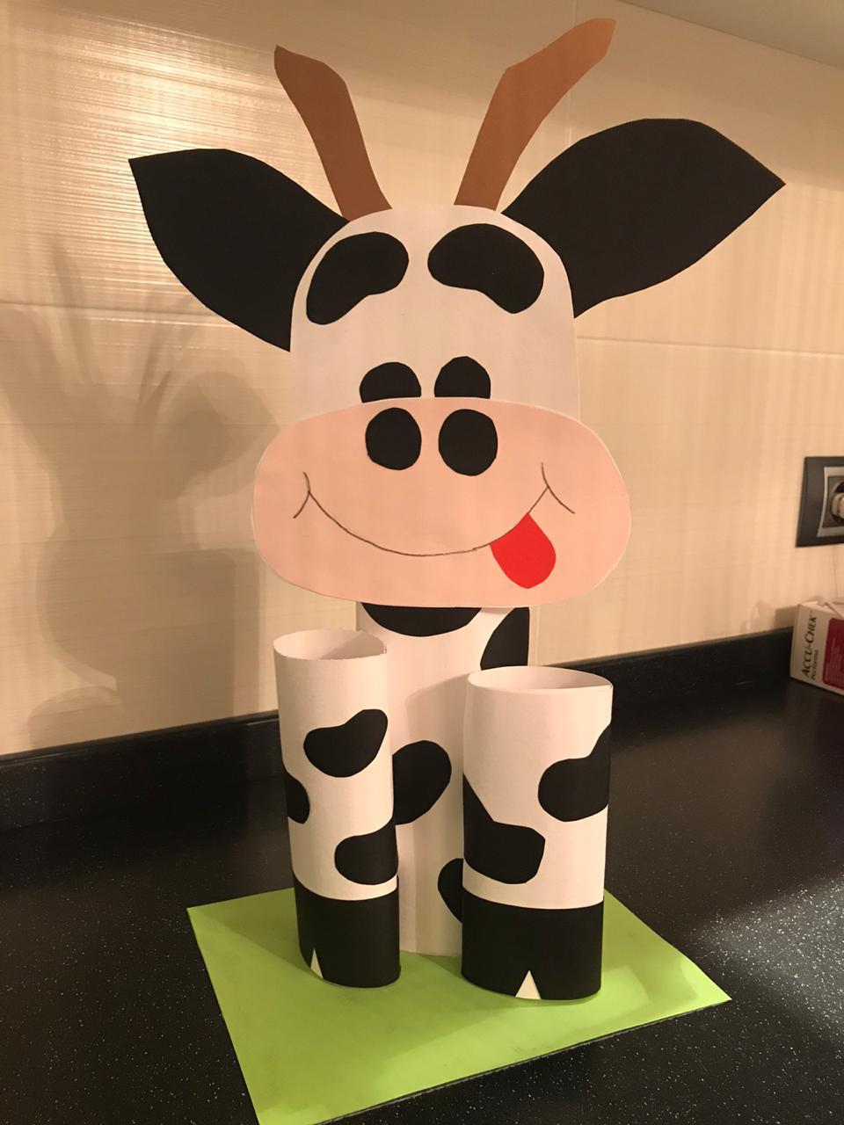

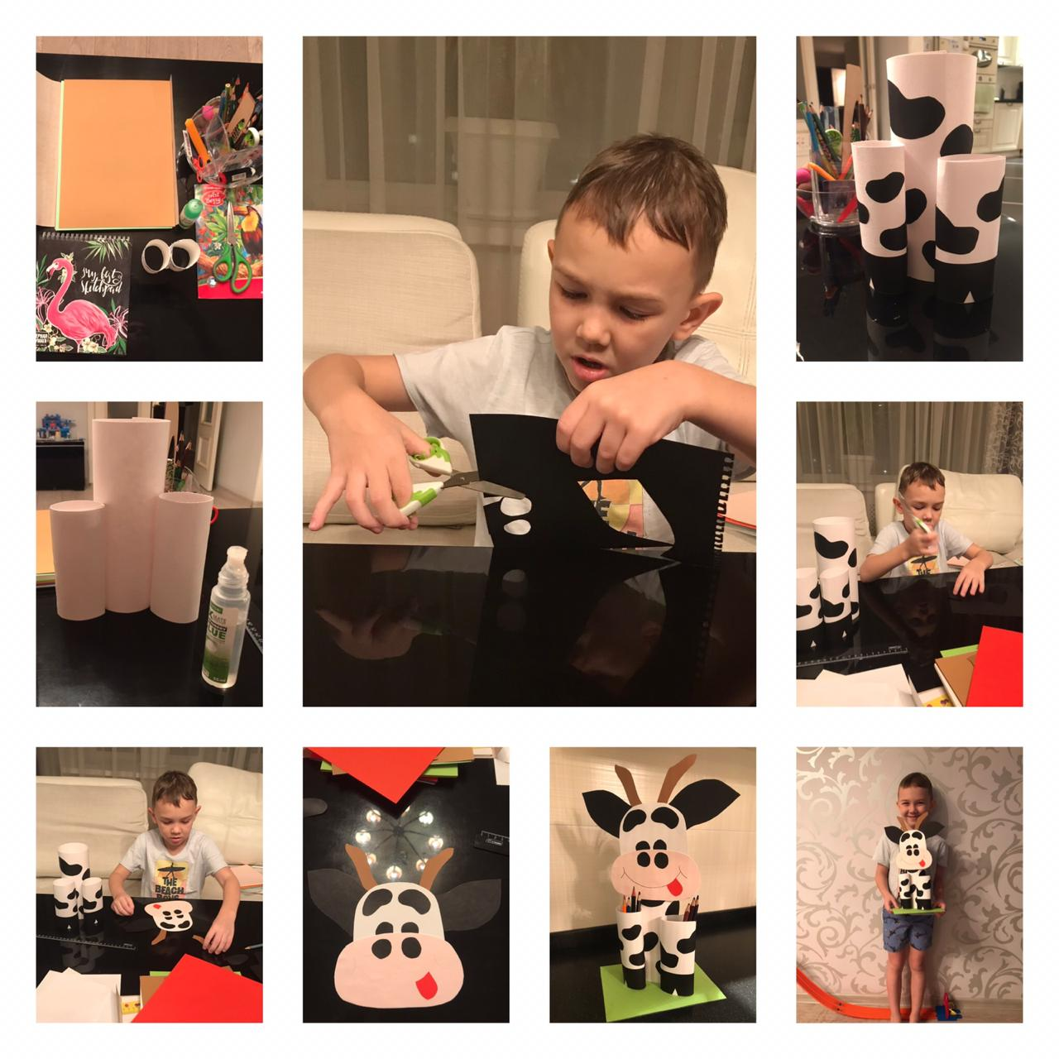

Желаем Вам творческих успехов!

3 этап.
Приклеить пятнышки на свернутые в рулоны полоски картона, снизу обозначить копыта.
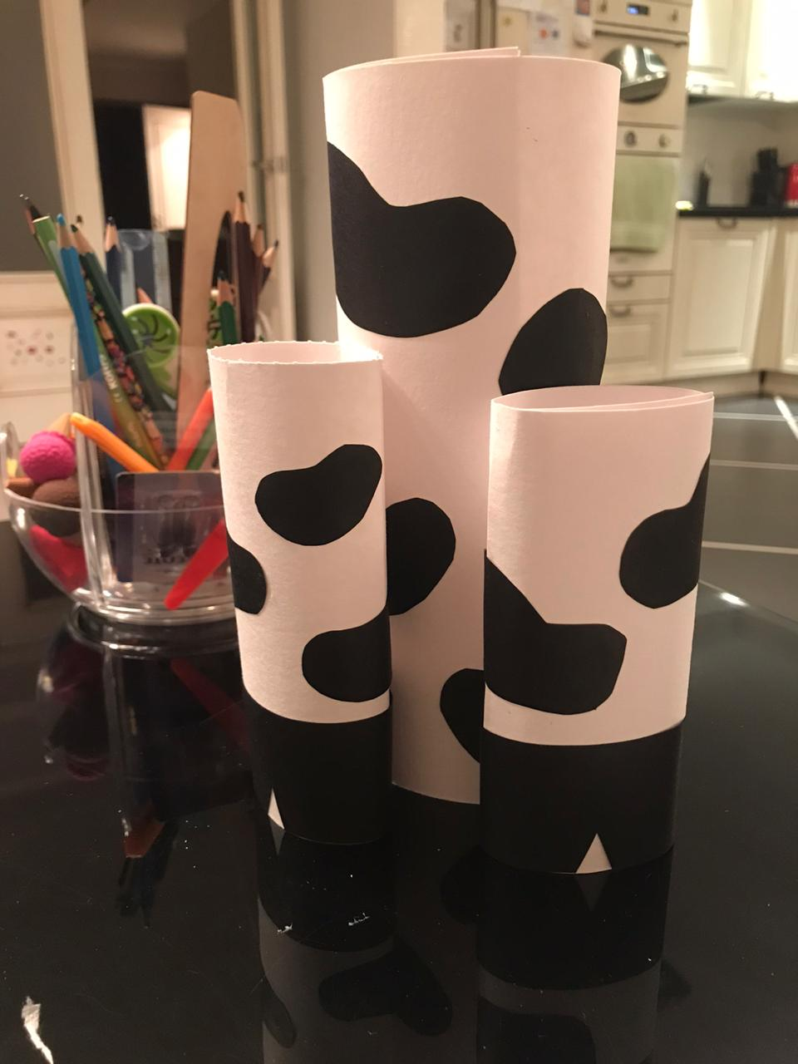
4 этап.
Берем листы розового цвета и намечаем карандашом контуры будущей мордочки, вырезаем.
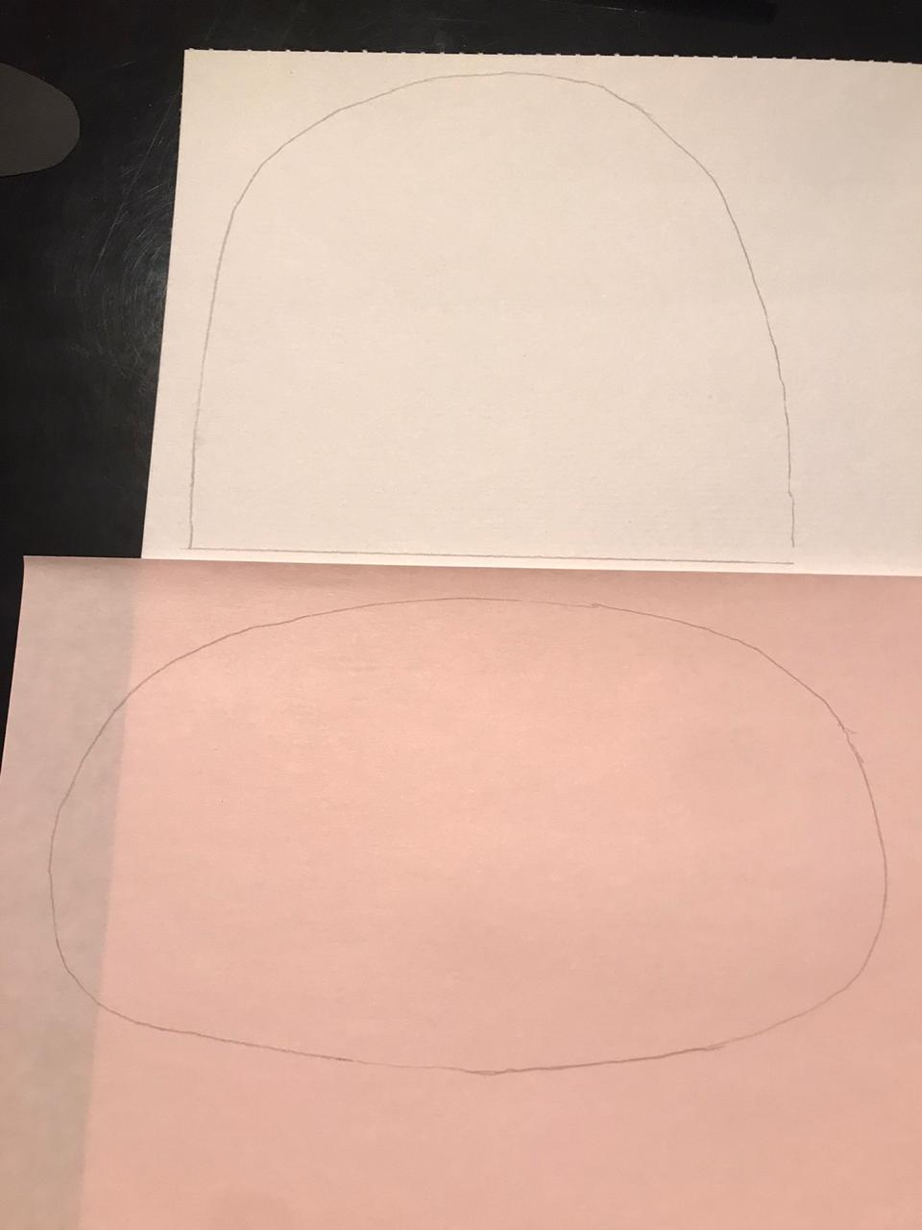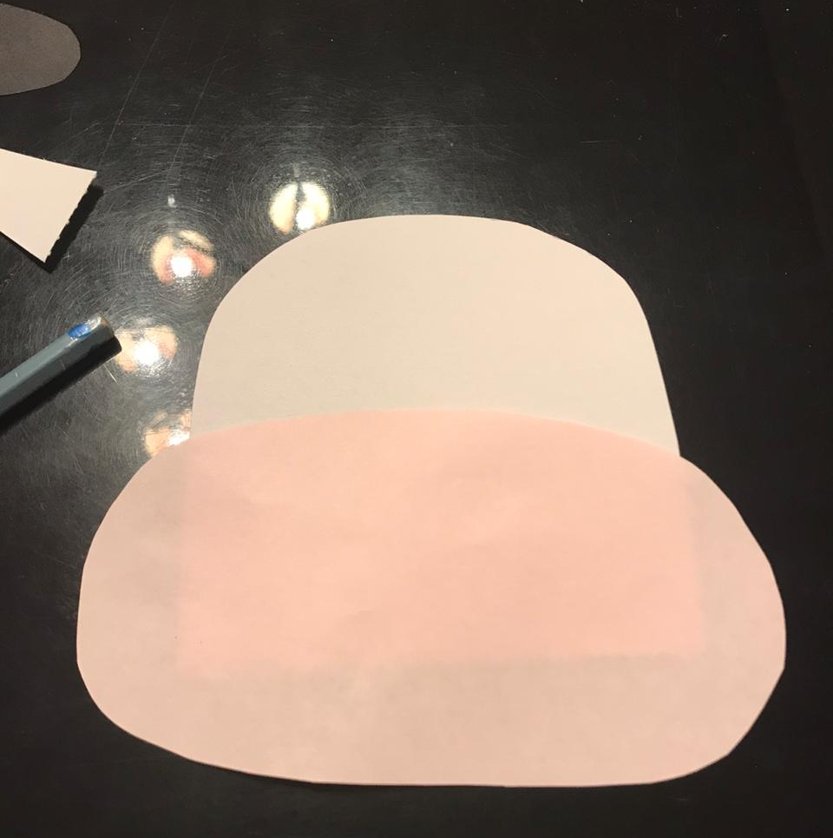
5 этап.
Располагаем на мордочке глаза, брови, рога, язык и приклеиваем, рисуем маркером рот.
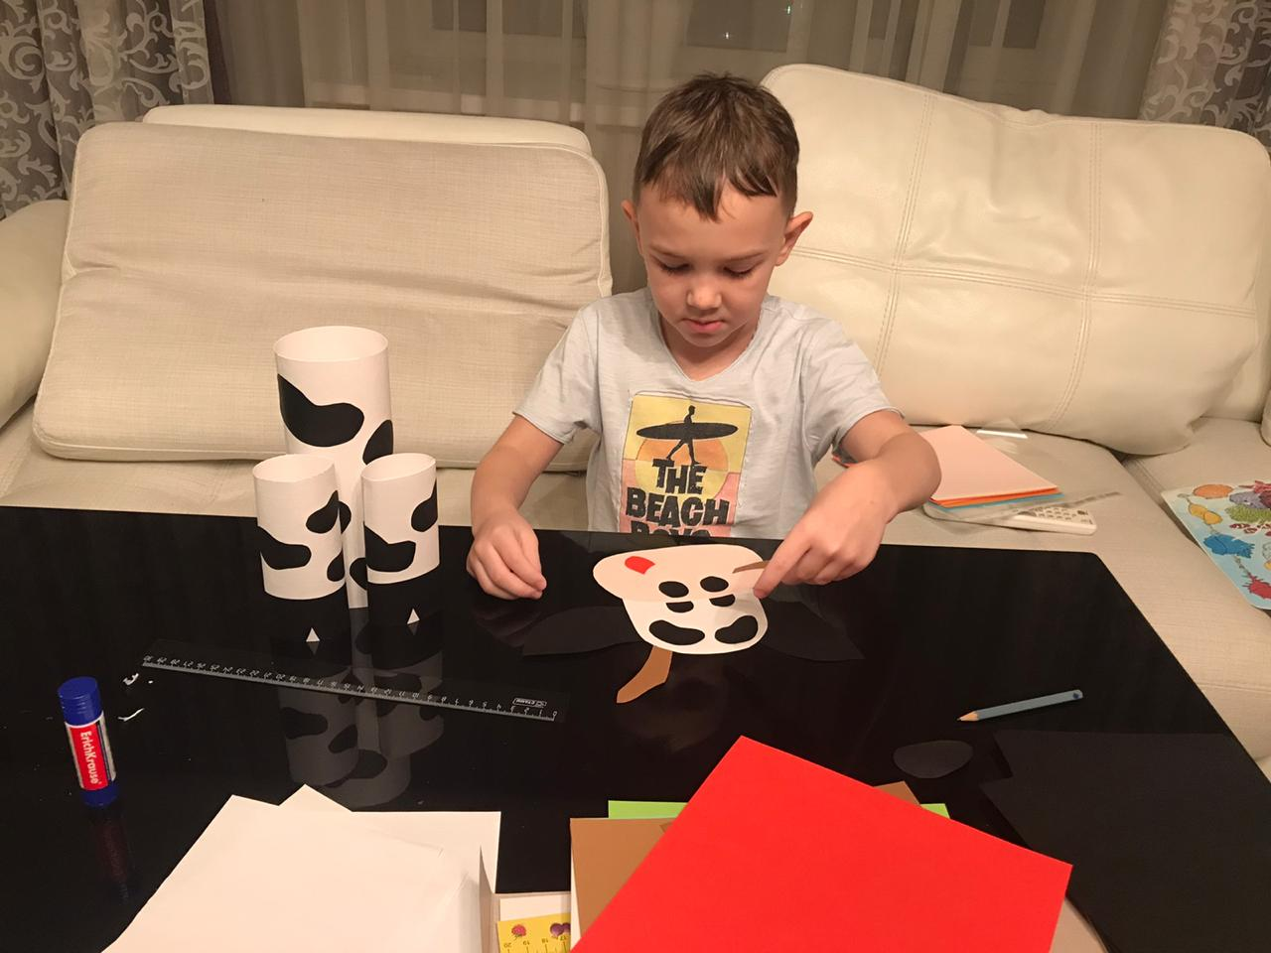

1 этап.
Приготовить три листа белого картона. Отмерить от края одного листа 14 см., от края второго 20 см. отрезать, а у третьего 25 см. шириной 15 см.: свернуть все по ширине и проклеить от края по 1 см. Получилось три разных по высоте рулона.
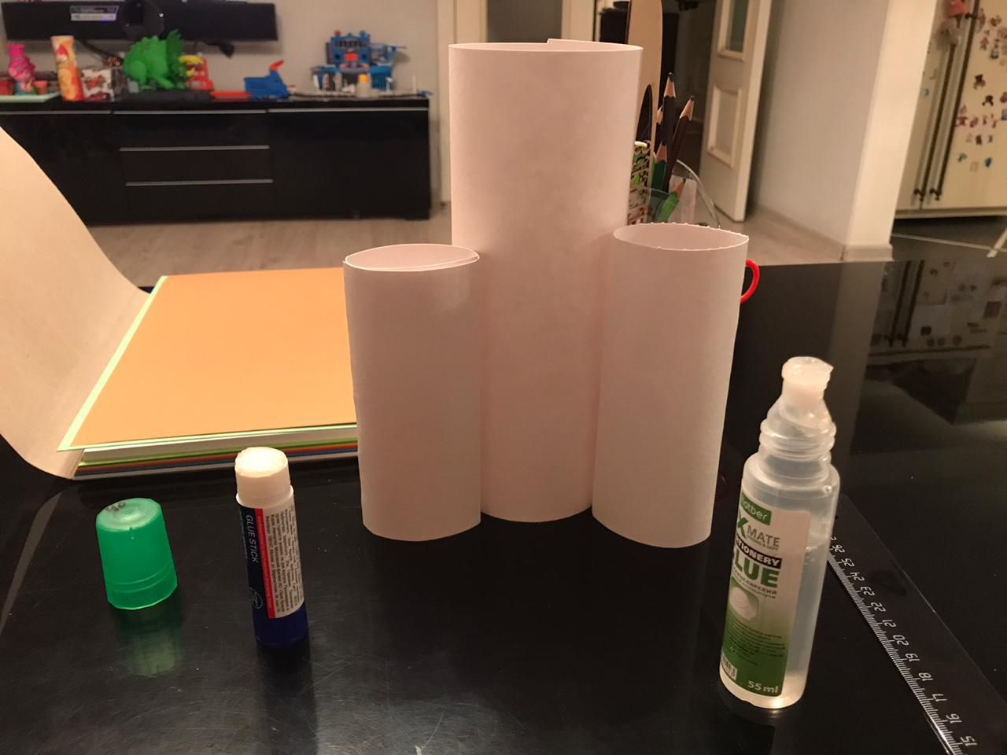
2 этап.
Нарисовать на черном листе пятнышки в произвольном порядке, затем их вырезать.
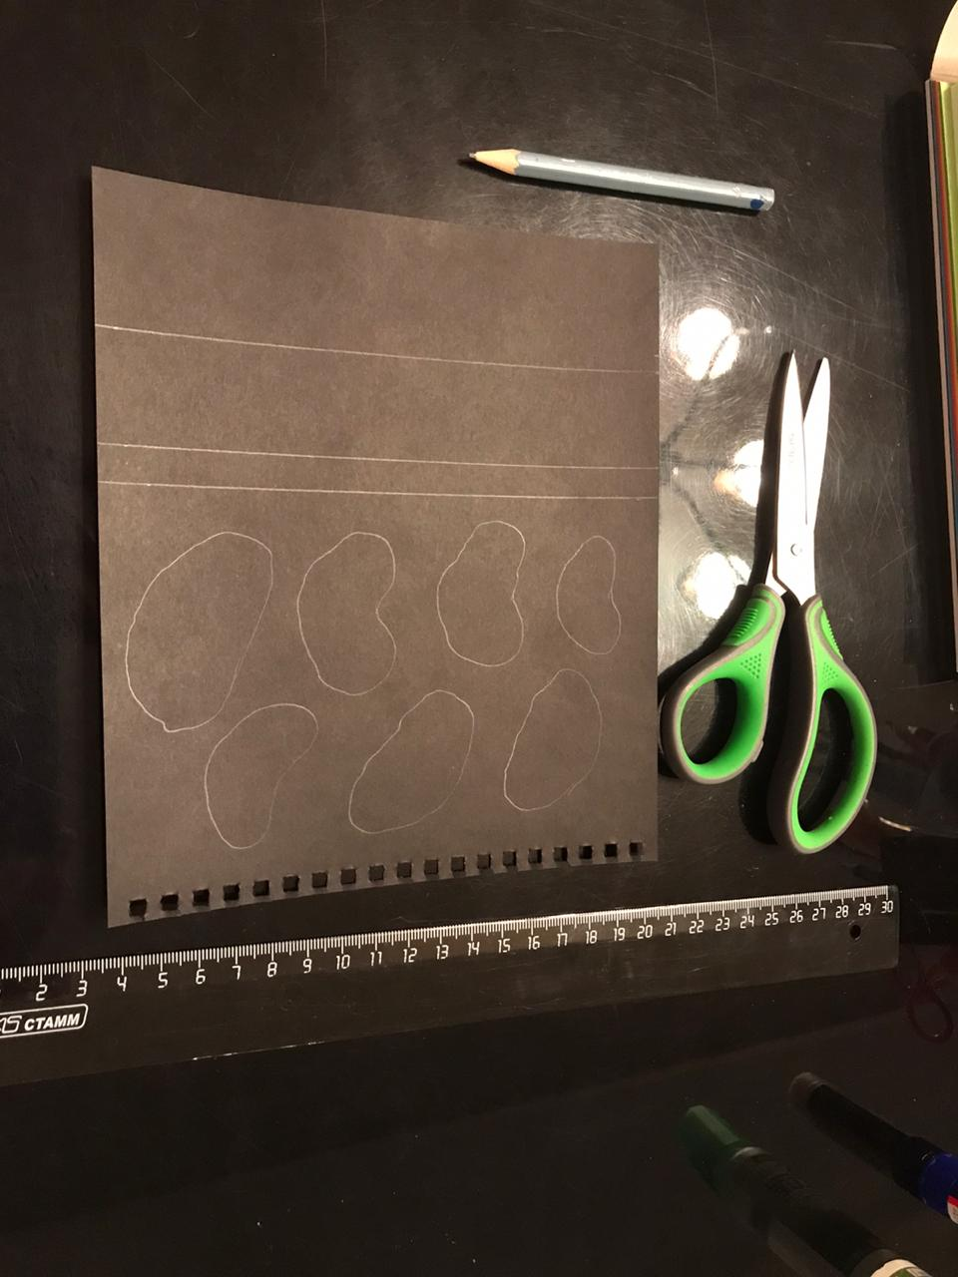 | 



